Практическое занятие № 2
Понятия и виды защищаемой информации. Разработка перечня сведений конфиденциального характера.

Цель занятия – получить навыки разработки перечня сведений конфиденциального характера.

Время - 2 часа.

Информация может храниться в различных формах, включая такие как цифровая форма (например, файлы с данными, сохраненные на электронных или оптических носителях), материальная форма (например, на бумаге), а также в нематериальном виде в форме знаний служащих.
Информацию, по режиму доступа, разделяют на:
- Информация неограниченного доступа - общедоступная информация;
- Информация ограниченного доступа:
А) Конфиденциальная информация (сведения конфиденциального характера);
Б) Государственная информация (секретная информация).
Информация ограниченного доступа на предприятии отражена в активах предприятия. Актив – это что-либо, что имеет ценность для организации. В соответствии с ГОСТ Р ИСО/МЭК 27000-2012, имеются различные типы активов, представленные на рисунке 1.

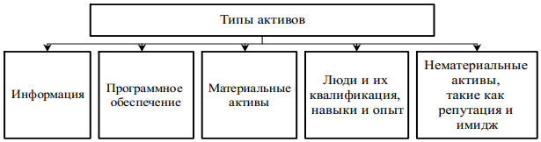

Рисунок 1 – Типы активов

Информационный актив (information asset) - знания или данные, которые имеют значение для организации.
В соответствии с Указом Президента РФ от 6 марта 1997 г. № 188 "Об утверждении перечня сведений конфиденциального характера" к конфиденциальной информации относятся:
1. Сведения о фактах, событиях и обстоятельствах частной жизни гражданина, позволяющие идентифицировать его личность (персональные данные), за исключением сведений, подлежащих распространению в СМИ в установленных федеральными законами случаях.
2. Сведения, составляющие тайну следствия и судопроизводства, сведения о лицах, в отношении которых принято решение о применении мер государственной защиты, а также сведения о мерах государственной защиты указанных лиц, если законодательством Российской Федерации такие сведения не отнесены к сведениям, составляющим государственную тайну.
3. Служебные сведения, доступ к которым ограничен органами государственной власти в соответствии с Гражданским кодексом Российской Федерации и федеральными законами (служебная тайна).
4. Сведения, связанные с профессиональной деятельностью, доступ к которым ограничен в соответствии с Конституцией Российской Федерации и федеральными законами (врачебная, нотариальная, адвокатская тайна, тайна переписки, телефонных переговоров, почтовых отправлений, телеграфных или иных сообщений и так далее).
5. Сведения, связанные с коммерческой деятельностью, доступ к которым ограничен в соответствии с Гражданским кодексом Российской Федерации и федеральными законами (коммерческая тайна).
6. Сведения о сущности изобретения, полезной модели или промышленного образца до официальной публикации информации о них.
7. Сведения, содержащиеся в личных делах осужденных, а также сведения о принудительном исполнении судебных актов, актов других органов и должностных лиц, кроме сведений, которые являются общедоступными в соответствии с Федеральным законом от 2 октября 2007 г. № 229-ФЗ "Об исполнительном производстве".
Защите подлежит секретная и конфиденциальная информация. К секретной относится информация, содержащая государственную тайну. В соответствии с Законом РФ от 21.07.1993 N 5485-1 (ред. от 08.03.2015) "О государственной тайне" - «Государственная тайна — защищаемые государством сведения в области его военной, внешнеполитической, экономической, разведывательной, контрразведывательной и оперативно-розыскной деятельности, распространение которых может нанести ущерб безопасности Российской Федерации».
Сведения, не подлежащие отнесению к конфиденциальной информации:
• сведения, не подлежащие ограничению в доступе к ним в соответствии с законодательством РФ;
• сведения, подлежащие распространению в СМИ в соответствии с законодательством РФ.
Перечень нормативных актов, определяющих необходимость защиты информации достаточно широк.

Методические указания студентам по подготовке и проведению практического занятия

При подготовке к занятию.
В период подготовки к практическому занятию студенты получают необходимую литературу в библиотеке университета или из открытых источников сети Интернет и изучают учебные материалы темы, используя литературу, а также конспект лекций. При подготовке к занятию уточнить содержание источников (литературы), рекомендуемой к данному занятию (пособия и учебники со сроком издания не более 5 лет). В ходе изучения материала на практическом занятии студентам рекомендуется ответить на контрольные вопросы, указанные в лекции и в методических рекомендациях по практическому занятию.

Порядок проведения занятия.
Во время проведения занятия преподаватель осуществляет опрос студентов и определяет их готовность к занятию. Затем студенты последовательно усваивают учебные вопросы, лично отрабатывают контрольные вопросы практического занятия. При необходимости сложные и малопонятные вопросы обсуждаются в группе под руководством преподавателя.
Студенты выбирают в соответствии с вариантом (см. Приложение 1) предприятие, информационную систему которого будет исследовать в работе. Далее, необходимо проанализировать информационные активы выбранного предприятия и указать месторасположение информационных активов по отделам:

Таблица 1– Анализ информационных активов

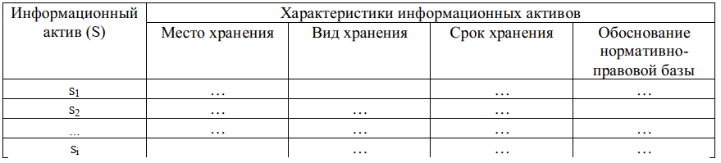

2.Перечень информационных активов при построении системы защиты информации можно представить в виде отношения сведений S={si} и уровня их конфиденциальности A={ak}, где i – номер оцениваемого сведения, а k – упорядоченное множество значений переменной «категория закрытой информации» = {<Открытая, несекретная информация (ОИ)>, <Персональные данные (ПДн)>, <Коммерческая тайна (КТ)>, <Служебная тайна (СТ)>, <Для служебного пользования (ДСП)>, ….}.

Таблица 2 – Условное представление перечня информационных активов
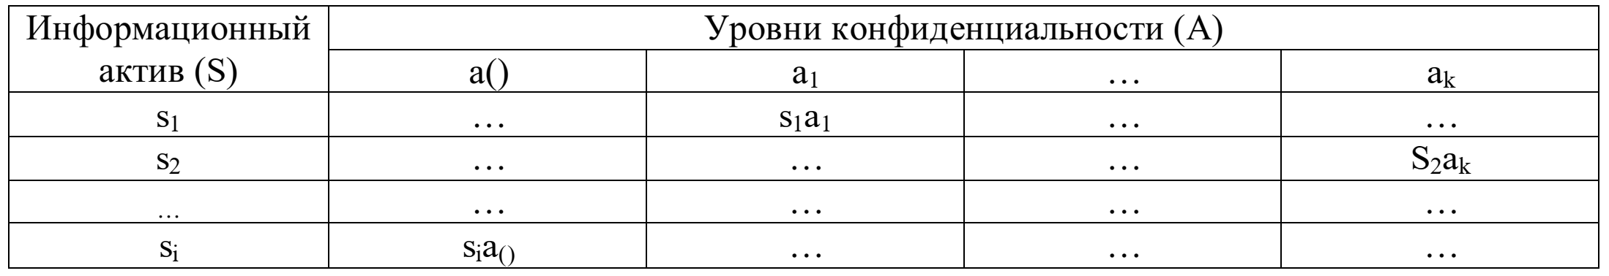

3. Отразите взаимосвязи между информационными активами и критериями их безопасности.

Таблица 2.3 - Отражение взаимосвязи между информационными активами и критериями их безопасности

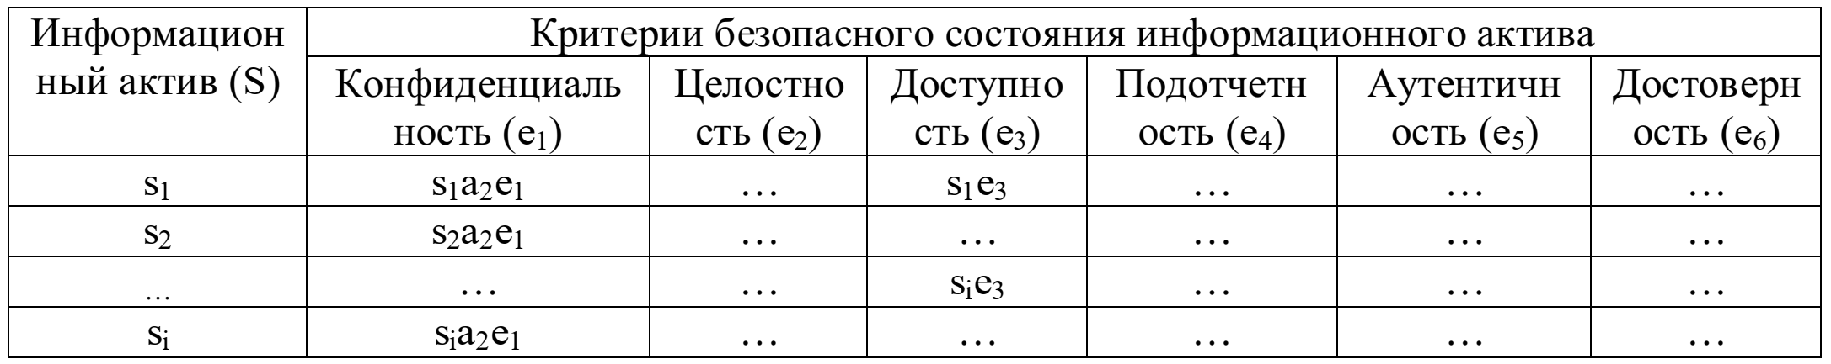

Атрибуты s_{i}a_{k}e_{j} будут означать, что информация ограниченного доступа si имеет уровень конфиденциальности ak и относится к категории безопасного состояния ej.
4. Изучите технологический процесс обработки и хранения информации, физические условия и условия окружающей среды на выбранном предприятии:
− внешние подключения с другими системами – протоколы взаимодействия;
− хранение информации – файловая организация и архивация;
− накопление информации – каналы, носители, накопители, обмен информации, фактографическая информация, репликация, архивация, обновления,
предоставление информации разным категориям пользователей;
− способ предоставления информации – сайты, почта и вывод на печать, мобильные пользователи, требования в работе с документированной информацией;
− средства обработки и передачи информации, технические и программные средства ВТ, средства и линии связи, предоставляющие возможности как для перемещения (передачи, копирования) информации между различными областями памяти и информационными носителями, различными средствами обработки, определенными для АС, так и по выводу информации из установленной для нее сферы обращения.
5. Составьте перечень сведений конфиденциального характера для соответствующего варианта предприятию.
Для разрабатываемого переченя сведений конфиденциального характера рекомендована следующая структура:
1) Титульный лист
Наименование организации (учебного заведения): «Федеральное государственное бюджетное образовательное учреждение высшего образования "Национальный исследовательский университет "Ростовский государственный технический университет" (НИУ "Ростовский политех")»
Наименование подразделения: «Кафедра информационной безопасности и компьютерных технологий»
Гриф утверждения: «УТВЕРЖДАЮ» / «СОГЛАСОВАНО»
Должность утверждающего (например, «Декан факультета кибербезопасности»)
Подпись, инициалы, фамилия
Дата
Наименование документа: ПЕРЕЧЕНЬ СВЕДЕНИЙ КОНФИДЕНЦИАЛЬНОГО ХАРАКТЕРА
Место составления: г. Ростов-на-Дону
Год составления: 2026

2) Структура основного документа
1. Общие положения
1.1. Назначение документа: Определяет категории информации ограниченного доступа в НИУ "Ростовский политех", не составляющей государственную тайну.
1.2. Нормативные ссылки: Ссылки на федеральные законы (№ 152-ФЗ "О персональных данных", № 149-ФЗ "Об информации...", Трудовой кодекс РФ), внутренние локальные акты вуза (Политика информационной безопасности, Положение о коммерческой тайне).
1.3. Основные термины и определения: Даются определения: "конфиденциальная информация", "коммерческая тайна", "персональные данные", "служебная тайна", "носитель информации", "допуск" (рекомендуется опираться на действующие НПА и ГОСТ по информационной безопасности).
2. Классификация конфиденциальной информации университета
Информация разделяется на категории (виды тайн). По каждой категории приводятся:
- Определение категории.
- Перечень основных сведений, относящихся к данной категории (на примерах, актуальных для вуза).
- Ответственные за защиту (должности).

Пример наполнения раздела:
2.1. Персональные данные: Сведения о студентах, аспирантах, сотрудниках.
Примеры: Паспортные данные, ИНН, СНИЛС, адреса, номера телефонов, медицинские справки, результаты сессий и аттестаций (в привязке к личности), личные дела.
2.2. Информация, составляющая служебную тайну:
Примеры: Внутренняя служебная переписка, не подлежащая разглашению; проекты приказов до их подписания; материалы дисциплинарных расследований; неопубликованные решения ученого совета.
2.3. Информация, составляющая коммерческую тайну (если применимо к вузу):
Примеры: Договоры с коммерческими партнерами на выполнение НИОКР, условия финансирования, ноу-хау в области образовательных технологий, планы стратегического развития, данные о себестоимости платных образовательных услуг.
2.4. Профессиональная тайна (в рамках деятельности вуза):
Примеры: Тематика и содержание дипломных/курсовых работ до защиты (как интеллектуальная собственность), результаты научных исследований до публикации, экспертные заключения.
2.5. Иная информация ограниченного доступа:
Примеры: Информация о системе физической охраны и видеонаблюдения (расположение камер), пароли и ключи доступа к информационным системам, конфигурации сетевого оборудования.
3. Меры по защите конфиденциальной информации
3.1. Организационные меры: Ознакомление под подпись, разграничение доступа, ведение журналов выдачи документов.
3.2. Технические меры: Использование СКУД, антивирусной защиты, шифрования, VPN.
3.3. Порядок работы с конфиденциальными документами: Правила маркировки ("Конфиденциально", "Для служебного пользования"), хранения (в сейфах, закрытых шкафах), передачи и уничтожения.
4. Ответственность за разглашение конфиденциальной информации
Указывается, что нарушение влечет за собой ответственность в соответствии с:
- Трудовым кодексом РФ
- Кодексом об административных правонарушениях РФ
- Уголовным кодексом РФ
- Гражданским кодексом РФ

Также студентам необходимо разработать Приложения к перечню сведений конфиденциального характера, а именно:
- Приложение А: Форма журнала учета выдачи конфиденциальных документов.
- Приложение Б: Образец обязательства о неразглашении конфиденциальной информации.
- Приложение В: Образцы грифа ограничения доступа для маркировки учебных материалов.
По окончании занятия студенты оформляют отчет и представляют его преподавателю.
Требования к отчёту
Отчёт выполняется каждым студентом индивидуально. Работа должна быть оформлена в электронном виде в формате .doc и распечатана на листах формата А4. На титульном листе указываются: наименование учебного учреждения, наименование дисциплины, название и номер работы, вариант (при наличии), выполнил: фамилия, имя, отчество, группа, проверил: преподаватель ФИО.
Отчет должен содержать:
- титульный лист,
- цель практического занятия,
- перечень сведений конфиденциального характера с приложениями;
- краткие ответы на контрольные вопросы.

Контрольные вопросы:
- Что такое «Перечень сведений конфиденциального характера»? Какова его основная цель и юридическая роль в системе защиты информации организации?
- Какие разделы и структурные элементы обязательно должен содержать полноценный Перечень сведений конфиденциального характера? Кратко поясните назначение каждого элемента.
- Используя методологию разработки перечня сведений конфиденциального характера, перечислите основные категории конфиденциальной информации, которые обычно фиксируются в Перечне. Приведите по 1-2 конкретных примера для каждой категории.
- Вы разрабатываете Перечень для IT-компании. В какую категорию (служебная, коммерческая тайна, профессиональная и т.д.) вы отнесете следующие данные и почему?
а) Исходный код новой неопубликованной платформы.
б) Паспортные данные сотрудников.
в) Черновые протоколы служебного совещания о кадровых перестановках.
г) Отчетность компании для банка при получении кредита.
- Как в Перечне и связанных с ним документах (например, журналов учета) должно быть отражено разграничение доступа к конфиденциальной информации? Почему принцип «минимальной необходимости» доступа является ключевым?
- Какие виды сведений по закону не могут быть отнесены к конфиденциальным, даже если это указано во внутреннем Перечне организации? Назовите не менее 4-х примеров, опираясь на законодательство (например, из закона «О коммерческой тайне»).
- Вы – руководитель отдела в проектной компании. К вам поступил проект договора с новым заказчиком. Какой практический алгоритм действий по его обработке, хранению и передаче вы должны предпринять, основываясь на требованиях Перечня? Опишите шаги.
- Как в рамках работы с Перечнем должен быть организован порядок учета, хранения и уничтожения носителей конфиденциальной информации (бумажные документы, USB-Flash накопители, файлы)? Кто несет ответственность за каждый этап?
- Какие виды ответственности (дисциплинарная, материальная, административная, уголовная) могут наступить для сотрудника, нарушившего режим работы с информацией из Перечня? Приведите примеры возможных нарушений.
- Предположим, в компании есть «Перечень сведений конфиденциального характера», но в нем все сведения перечислены общими фразами («Служебная информация», «Информация о клиентах»). В чем состоят ключевые недостатки и риски такого подхода? Как это скажется на реальной защите информации и возможности привлечь к ответственности за утечку?

Материально-техническое обеспечение.
Работа выполняется на ПЭВМ типа IBM PC с использованием стандартных функций ОС и дополнительных пакетов программ (Adobe Acrobat Reader ver. 3.0 или выше, либо аналогичные программы для просмотра файлов с расширением pdf).

Литература:
- Кормановский Н.С., Михайличенко С.В., Савков С.В. «Организационно-правовое и методическое обеспечение информационной безопасности»/ Уч. пособие. – СПб: НИУ ИТМО, 2013.
- Организационное и правовое обеспечение информационной безопасности : учебник для вузов / Т. А. Полякова, А. А. Стрельцов, С. Г. Чубукова, В. А. Ниесов ; под редакцией Т. А. Поляковой, А. А. Стрельцова. — 2-е изд., перераб. и доп. — Москва : Издательство Юрайт, 2026. — 357 с.

Приложение 1

Описание информационной системы

Вариант 1
Информационная система компании состоит из трех отделов: информационно-вычислительного центра, экономического отдела и бухгалтерии.
Имеются два вида ресурсов: сервер и два компьютера. В компании одна сетевая группа. Компьютер экономического отдела, компьютер бухгалтерии и сервер объединены в сеть посредством сетевого коммутатора. На сервере хранится информация о ценовых предложениях для клиентов. Бухгалтерская информация хранится на компьютере бухгалтерии, информация о з/п хранится на компьютере экономического отдела. В системе всего три группы пользователей: системный администратор, экономисты, бухгалтеры.
Выделены такие бизнес-процессы: внедрение изменений (для обработки информации о ценовых предложениях), подготовка и подписание договоров, начисление з/п.
Системный администратор имеет доступ в Интернет и локальный доступ к информации о ценовых предложениях для клиентов со всеми правами доступа, экономисты имеют локальный доступ к информации о з/п с правами доступа «чтение» и «запись» и удаленный доступ с правом чтения к информации о ценовых предложениях для клиентов, бухгалтеры имеют локальный доступ к бухгалтерской информации с правом чтения и записи.
Средства защиты укажите исходя из логических соображений (в реальной ситуации необходимо будет узнать об их наличии/отсутствии в рассматриваемой системе).

Вариант 2
Информационная система компании состоит из двух отделов: абонентского отдела и отдела связи.
Имеются три вида ресурсов: сервер, компьютер, CD-диск. В компании одна сетевая группа. 3 компьютера и сервер связаны между собой маршрутизатором. На сервере хранится база данных абонентов, на компьютере в отделе связи – данные об услугах. Информация по эксплуатации и ремонту оборудования хранится на CD-диске.
В системе для рассмотрения есть следующие пользователей: секретарь, инженер и техник.
В компании осуществляется обслуживание клиентов, предоставляются услуги абонентам и производится контроль над оборудованием. При этом, секретарь имеет локальный доступ у себя на компьютере к данным об услугах с правом чтения, а инженер удаленный доступ через маршрутизатор к базе данных абонентов на сервере с правом чтения и удаления. Техник имеет локальный доступ к информации по эксплуатации и ремонту оборудования с правом чтения.
Средства защиты укажите исходя из логических соображений (в реальной ситуации необходимо будет узнать об их наличии/отсутствии в рассматриваемой системе).

Вариант 3
Информационная система компании состоит из трех отделов: отдел продаж, бухгалтерия и отдел по приему товара.
В компании одна сетевая группа, которая состоит из 2 компьютеров и сервера, которые связаны между собой коммутатором. На сервере хранится информация о себестоимости продукции и бухгалтерская информация, на компьютере в отделе по приему товара – информация о ценовых предложениях.
В системе есть такие пользователи, как менеджер, бухгалтер и секретарь.
В компании осуществляется обслуживание клиентов, закупка товаров и начисление з/п. При этом, менеджер имеет локальный доступ к информации о себестоимости продукции с правами чтения и записи, бухгалтер имеет удаленный доступ к бухгалтерской информации с правами записи, чтения и удаления, а секретарь имеет локальный доступ к информации о ценовых предложениях с правом одного чтения.
Средства защиты укажите исходя из логических соображений (в реальной ситуации необходимо будет узнать об их наличии/отсутствии в рассматриваемой системе).

Вариант 4
Информационная система компании состоит из трех отделов: конструкторский отдел, отдел кадров, научно-исследовательский отдел.
В компании одна сетевая группа, которая состоит из 3 компьютеров и сервера. На сервере хранится информация о новых проектах, на компьютере отдела кадров – штатное расписание, на компьютере НИО – информация о новых информационных технологиях.
В системе есть такие пользователи, как инженер-конструктор, начальник отдела кадров и программист.
В компании осуществляется разработка конструкций, прием новых сотрудников и создание новых технологий. При этом, инженер-конструктор имеет удаленный доступ к информации о новых проектах (через коммутатор) с правами чтения, записи и удаления, начальник отдела кадров – локальный доступ к штатному расписанию с правами чтения и записи, а программист – локальный доступ к информации о новых информационных технологиях с правами чтения и записи.
Средства защиты укажите исходя из логических соображений (в реальной ситуации необходимо будет узнать об их наличии/отсутствии в рассматриваемой системе).

